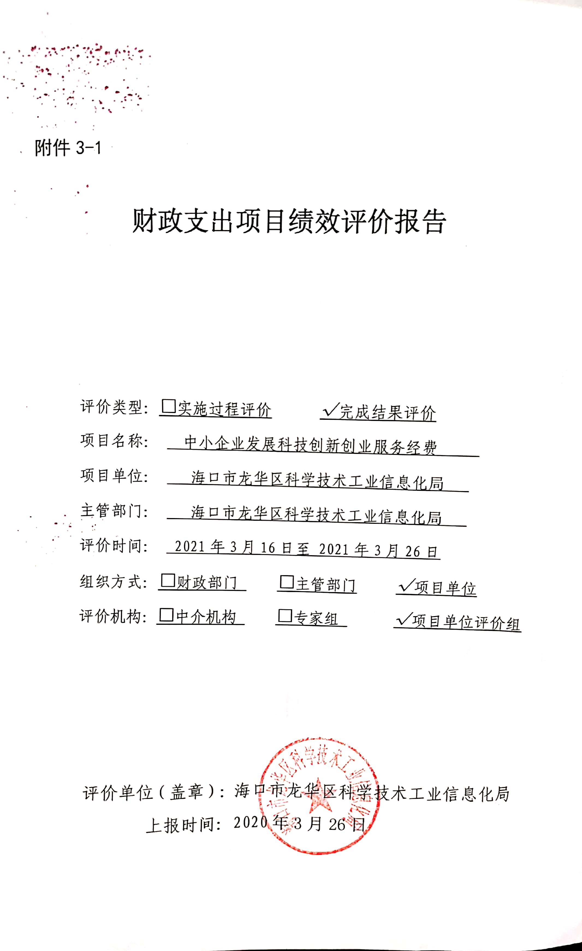
附件3-2
项目绩效目标表

职能职责：08-其他 活动：02-其他
项 目: 中小企业发展科技创新创业服务经费 单位信息：204001-海口市龙华区科学技术工业信息化局(本级)
指标类型 | 指标名称 | 申报目标 | 绩效标准
指标类型 | 指标名称 | 申报目标 | 优 | 良 | 中 | 差
产出指标 | 深度媒体报道、创业辅导、创业活动服务 | 深度媒体报道25家、创业辅导（一对一辅导）不少于30家、创业活动线上活动不少于12场、线下不少于5场 | 深度媒体报道25家、创业辅导（一对一辅导）不少于30家、创业活动线上活动不少于12场、线下不少于5场 | 深度媒体报道23家、创业辅导（一对一辅导）不少于27家、创业活动线上活动不少于10场、线下不少于4场 | 深度媒体报道20家、创业辅导（一对一辅导）不少于25家、创业活动线上活动不少于9场、线下不少于3场 | 深度媒体报道18家、创业辅导（一对一辅导）不少于20家、创业活动线上活动不少于6场、线下不少于3场
成效指标 | 指标达成率 | 满意率达到95%以上 | 85%以上 | 75% | 60% | 60%以下

附件3-3

项目基本信息

 | 一、项目基本情况
 | 项目实施单位 |  | 龙华区科学技术工业信息化局 |  |  |  | 主管部门 |  |  |  |  | 龙华区科学技术工业信息化局
 | 项目负责人 |  | 吴忠 |  |  |  | 联系电话 |  |  |  |  | 66569356
 | 地址 |  | 龙昆北路19号龙华区人民政府1号楼622室 |  |  |  |  |  |  |  |  | 邮编 |  |  | 570105
 | 项目类型 |  | 经常性项目（ √ ） 一次性项目（ ）
 | 计划投资额  （万元） |  | 90 |  | 实际到位资金（万元） |  |  |  | 90 | 实际使用情况（万元） |  |  |  | 90
 | 其中：中央财政 |  |  |  | 其中：中央财政
 | 省财政 |  |  |  | 省财政
 | 市县财政 |  | 90 |  | 市县财政 |  |  |  | 90
 | 其他 |  |  |  | 其他
 | 二、绩效评价指标评分
一级指标 |  | 分值 |  | 二级指标 |  | 分值 |  | 三级指标 |  |  | 分值 |  | 得分
项目决策 |  | 20 |  | 项目目标 |  | 4 |  | 目标内容 |  |  | 4 |  | 4
 |  |  |  | 决策过程 |  | 8 |  | 决策依据 |  |  | 3 |  | 3
 |  |  |  |  |  |  |  | 决策程序 |  |  | 5 |  | 5
 |  |  |  | 资金分配 |  | 8 |  | 分配办法 |  |  | 2 |  | 2
 |  |  |  |  |  |  |  | 分配结果 |  |  | 6 |  | 6
项目管理 |  | 25 |  | 资金到位 |  | 5 |  | 到位率 |  |  | 3 |  | 3
 |  |  |  |  |  |  |  | 到位时效 |  |  | 2 |  | 2
 |  |  |  | 资金管理 |  | 10 |  | 资金使用 |  |  | 7 |  | 7
 |  |  |  |  |  |  |  | 财务管理 |  |  | 3 |  | 3
 |  |  |  | 组织实施 |  | 10 |  | 组织机构 |  |  | 1 |  | 1
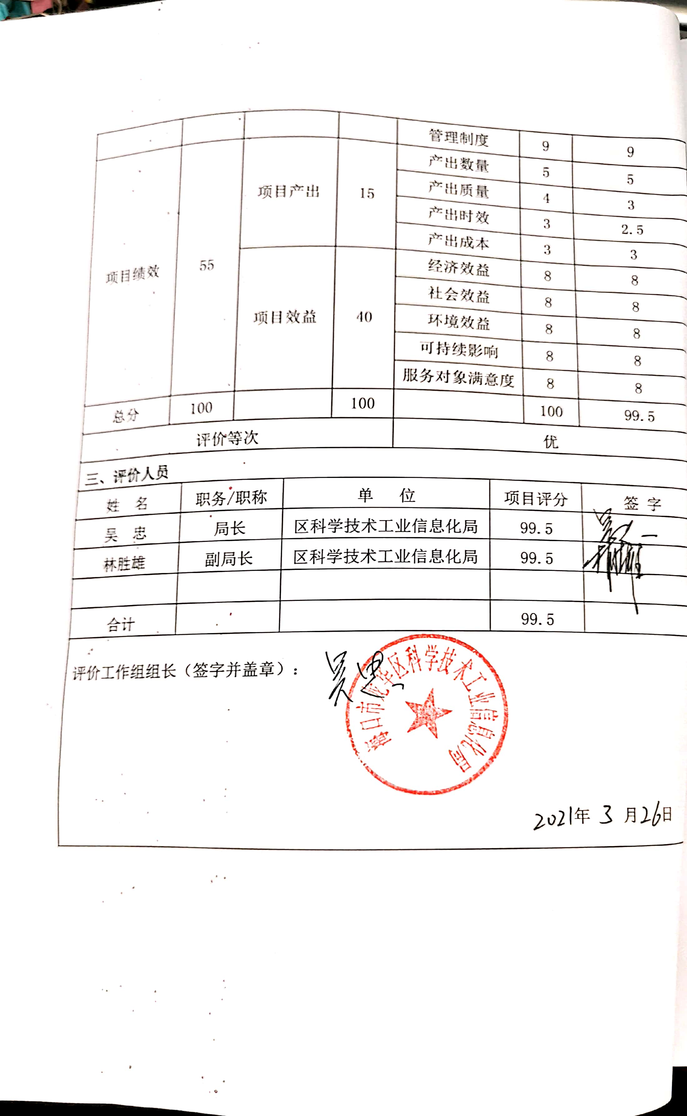

附件3-4
财政支出项目绩效评价报告

一、项目概况

（一）项目单位基本情况
海口市龙华区科学技术工业信息化局行政编制6名，其中：局领导3名，局长1名，副局长2名。1.贯彻执行党和国家及省、市有关科学技术、工业、信息化工作的方针政策、法律、法规和规章；依法拟订并组织实施我区科学技术、工业、信息产业工作的发展规划、计划。2、研究提出全区科技发展的重大布局；指导、推动全区科技体制改革工作；指导、推动全区科技创新体系建设及提高全区科技创新能力。3、负责管理区本级科技经费、科技成果、科技奖励、科技保密、技术市场等工作；促进科技咨询、科技评估、专利服务、技术交易等社会中介组织的发展，推动科技服务体系的建设。4、负责监控和预测本区工业经济运行态势，协调解决工业经济发展中的重大问题；提出优化全区工业和信息产业结构的政策建议；培育促进本区科技、工业和信息产业园区建设；指导和协调全区工业开发区的建设和发展，组织实施国家产业政策，监督、检查其执行情况。5、负责监控和预测本区工业经济运行态势，协调解决工业经济发展中的重大问题；提出优化全区工业和信息产业结构的政策建议；培育促进本区科技、工业和信息产业园区建设；指导和协调全区工业开发区的建设和发展，组织实施国家产业政策，监督、检查其执行情况。

（二）项目基本性质、用途和主要内容、涉及范围
项目主要用于对龙华区创新创业公共服务平台针对龙华区中小企业提供媒体推介、创业辅导、创业活动、资源对接、人才招聘、投融资等方面服务。主要内容有1：提供创新创业公共服务平台存储的服务器服务，维护平台日常运行，定期对服务器、数据库进行更新；2.借助猎云网的科技媒体优势，优选一批潜力企业进行推介，助力企业与资本、产业链资源有效对接，聚合运营龙华区内外创服资源，与产业园区、众创空间、孵化器协同互补，更好地惠及大量互联网初创企业，增强企业对区政府创新创业服务的获得感。
- 跨年度项目的预期总目标及阶段性目标。

（1）本年度运营目标
平台内容运营组建专业的内容运营团队，以创新创业为核心收罗最新的创新资讯、大咖观点、政策法规、发展风向等，结合猎云网做项目专题报道，辖区内企业报道，活动专题报道，精品创业课程分享，结合活动做线下推广，走访园区做线下宣传，通过公众号、微信群、朋友圈、其他媒体做线上推广，做到内容优质聚集专业，提高平台影响力。
平台宣传推广，组建专业的宣传推广团队，以线上推广为主，线下推广为辅的进行全方面的推广平台。提高平台的公众号、平台用户注册量、平台内容关注量。
平台技术维护,提供平台存储的服务器服务，维护平台日常运行，定期对服务器、数据库进行清理和更新，对平台数据进行加密，防护针对平台进行的恶意攻击，对平台数据定期保存，进行日常需求的功能优化与调整，针对页面进行优化与调整，针对平台的需求增加功能。
中小企业技术支持，为龙华区中小企业提供：宣传、推广、销售、引流、拓展等方面的技术支持，具体的技术服务有：电脑官网开发、微信官网开发、产品推广互动网站开发、活动营销类小游戏开发、微商城开发、拼团抢购类小程序开发、综合资讯类平台开发，帮助企业解决常规的技术问题。
依托国内著名科技媒体平台，聚合创新创业服务要素，为中小微企业提供线上、线下的创新创业服务。在原来创新创业服务的良好基础上，在线上、线下开展新服务，用新活动、新形式解决问题。运用信息智能、大数据技术，提高创新创业服务平台的网络化、智能化水平，让平台能够为创新创业企业提供对接、推送服务，及时响应企业诉求，以提高服务的精准，提高供需匹配的效率，为企业提供更为便利和个性化的创新创业服务。
二、项目资金使用及管理情况
（1）项目资金到位情况分析（包括财政资金、自筹资金等）。
项目投资总额90万元，项目资金2020年区财政预算，并经区人大通过，资金由区财政局划拨，确保了项目顺利实施。
（2）项目资金使用情况分析（主要是指财政资金）。
项目总投资总额90万元，用于对龙华区创新创业公共服务平台针对龙华区中小企业提供媒体推介、创业辅导、创业活动、资源对接、人才招聘、投融资等方面服务，进一步改善营商环境，助力企业在龙华区茁壮成长。截止2020年12月31日，资金使用率达到100%。

（3）项目资金管理情况分析（包括管理制度、办法的制订及执行情况）分析。

项目资金管理严格按照区政府有关项目建设资金管理规定执行，每笔支出严格按照合同执行并以审计结算为准。项目支出没有出现虚列、挪用、挤占等违规现象。

三、项目组织实施情况

（1）项目组织情况（包括项目招投标情况、调整情况、完成验收等）分析。

创新创业公共服务平台于2020年8月15日完成系统升级改造，于2020年10月12日通过专家组初步验收。2020年12月9日，通过对平台运营服务目标、宣传推广目标、服务委托目标完成情况的竣工验收。

（2）项目管理情况（包括项目管理制度建设、日常检查监督管理等情况）分析。

每半月由召开调度会，对本阶段工作情况进行总结并部署下一步工作计划。举行线下活动时，由我局组织人员现场参与指导监督。每年底，组织专家对创新创业公共服务平台的运营维护情况和年度目标完成情况进行验收。

项目绩效情况

（一）项目绩效目标完成情况分析。
1. 项目的经济性分析。
项目严格按照预算执行，没有超出预算。

2. 项目的效率性分析。

项目从2020年5月份实施至2020年12月份完成，与预期相一致，全部工程验收为合格。

3. 项目的效益性分析。
一是开展优质企业（项目）深度报道、推介工作。通过前期回访、园区调研、推荐、拜访投资机构等方式，为 25 家优质企业 （项目）提供深度报道推介服务，撰写 4 篇互联网创新创业政策、营商环境、重大活动及重点园区推介稿件，优选出近百家优质企业项目。二是开展创业辅导工作。为帮助龙华区创业者解决创业过程中的难题，主动邀请创业导师为龙华区32家企业进行“一对一”“一对多”的优质辅导服务；在“龙华区创新创业公共服务平台”上发表文章1452篇超额原定任务量的484%，为企业提供丰富的科创快讯、创业知识，助力企业渡过创业难关。三是开展创业活动。为克服疫情影响，努力弥补疫情冲击带来的损失，针对新增企业开展线上线下创业活动16场次，为不同行业企业讲解互联网营销手段、产品线上营销模式等课程；同时指导企业家们对接渤海银行渤税贷产品，通过企业税额进行免租金贷款，帮助企业解决资金难题，助力企业摆脱困境渡过难关。四是提供融资信息。在“龙华创服”平台上开发企业融资功能并主动对接国内投资机构，为20家融资难的企业发送融资需求信息226条，反馈有融资意向的信息10条，最终成功融资2家。五是发布招聘信息。受疫情影响部分企业在恢复生产后存在招工难的问题，针对该问题在“龙华创服”平台为32家企业发布招聘需求，并帮助4家企业招聘10人。
（1）本项目建设促进结构调整
以一对一导师服务、免费发布招聘信息、创新创业活动等线下公共服务为基础支撑，以“企业在线发布服务需求、合作服务机构减免费服务、创新创业导师排班坐诊、园区管理信息化”等线上系统功能为提升工具。活动针对线上系统功能，向各互联网孵化载体做详细介绍。
（2）本项目建设促进创新驱动
平台将逐步搭建起政府主管部门、中小微企业(初创团队)、创业创新导师、专业服务机构等各种创新创业要素集聚协同、互惠共生的中小微企业创新创业公共服务体系，做到“服务找得到、数据摸得着、效果看得见”。
- 项目预算批复的绩效指标完成情况分析

将项目资金支出后的项目实际状况与预算批复的绩效指标（如有调整的则按调整后指标）进行对比，逐指标具体分析完成情况。
- 项目绩效目标未完成原因分析。

2020年项目绩效目标均已完成。

五．综合评价情况及评价结论

中小企业发展科技创新创业服务经费自评得分为90分。发现的主要问题及原因：一是龙华辖区大部分园区因省、市扶持政策终止，无法给予企业扶持补贴，部分园区正走向转型阶段；二是服务形式目前以创业辅导、培训和交流活动为主，较为单一，企业的参与热情不高。下一步改进措施：一是园区可牵头组织多种形式的集体活动，加强企业间交流协作，将园区逐步打造成业态丰富、创业氛围浓郁的互联网大社区，也通过密集紧凑的活动安排，聚集人气，扩大影响力；二是希望政府提供有针对性的创业辅导课程和实时政策解读，使园区工作人员和创客了解产业动态。

六、主要经验及做法、存在的问题和建议（包括资金安排、使用过程中的经验、做法、存在问题、改进措施和有关建议等）。
目前暂不存在问题。

七、其他需说明的问题，比如当年未完工项目后续工作计划等。

无其他需说明的问题。

